**Сценарий Новогоднего праздника «Здравствуй, елка» - для детей 5-7 лет.**

**Автор:** Филоненко Е.А. – воспитатель МКДОУ «Сказка».

ОО: художественно – эстетическое развитие в интеграции с познавательным развитием, речевым развитием, социально – коммуникативном развитием, физическим развитием.

*Цель: развивать у детей нравственно – эстетические начала.*

*Задачи:*

*Обучающая: продолжать формировать у детей представление о зимнем времени года.*

*Развивающие: развивать танцевально – певческие способности детей, физическую активность, эстетическое восприятие окружающего мира.*

*Воспитательная: воспитывать у детей способность работать в коллективе, уважительно относиться друг к другу; уважительно относится к традициям родного Отечества.*

*Предварительная работа: беседы о зимнем времени года; чтение произведений художественной литературы по теме; чтение стихов; наблюдение в природе, разучивание новогодних песен; инсценировки сказок «Зимовье», «Рукавичка», слушание песен, классической музыки по теме; рисование зимнего пейзажа; изготовление ёлочных игрушек; коллажа «Здравствуй гостья – Зима», «Новый год у ворот».*

*Оборудование: оформление зала в праздничном новогоднем стиле; костюмы для Лешего, Кикиморы, Деда Мороза, Снегурочки; маска лошади, попона для лошади; шапка-дурилка (колпак) для Снегурочки; поднос; шапки; снежки; ёлочные игрушки для аттракциона; костюмы Ёлочек для мам; валенки, шапка-ушанка; рубаха в р.н. стиле, цветные платки, зеркало, маленькие фонарики .Музыкальный ряд: бой курантов; новогодние песни- «Тик – так», «Наша ёлочка», Л.Олиферова «Русская зима»; «Снежная песнка»; «Новый год у ворот»; «Серебристые снежинки»; р.н.п. «Валенки в исп. М.Девятовой ; «Откуда приходит Новый год».*

Действующие лица:

***Ведущий – взрослый***

***Леший –взрослый***

***Кикимора - взрослый***

***Дед Мороз –взрослый***

***Снегурочка -взрослый***

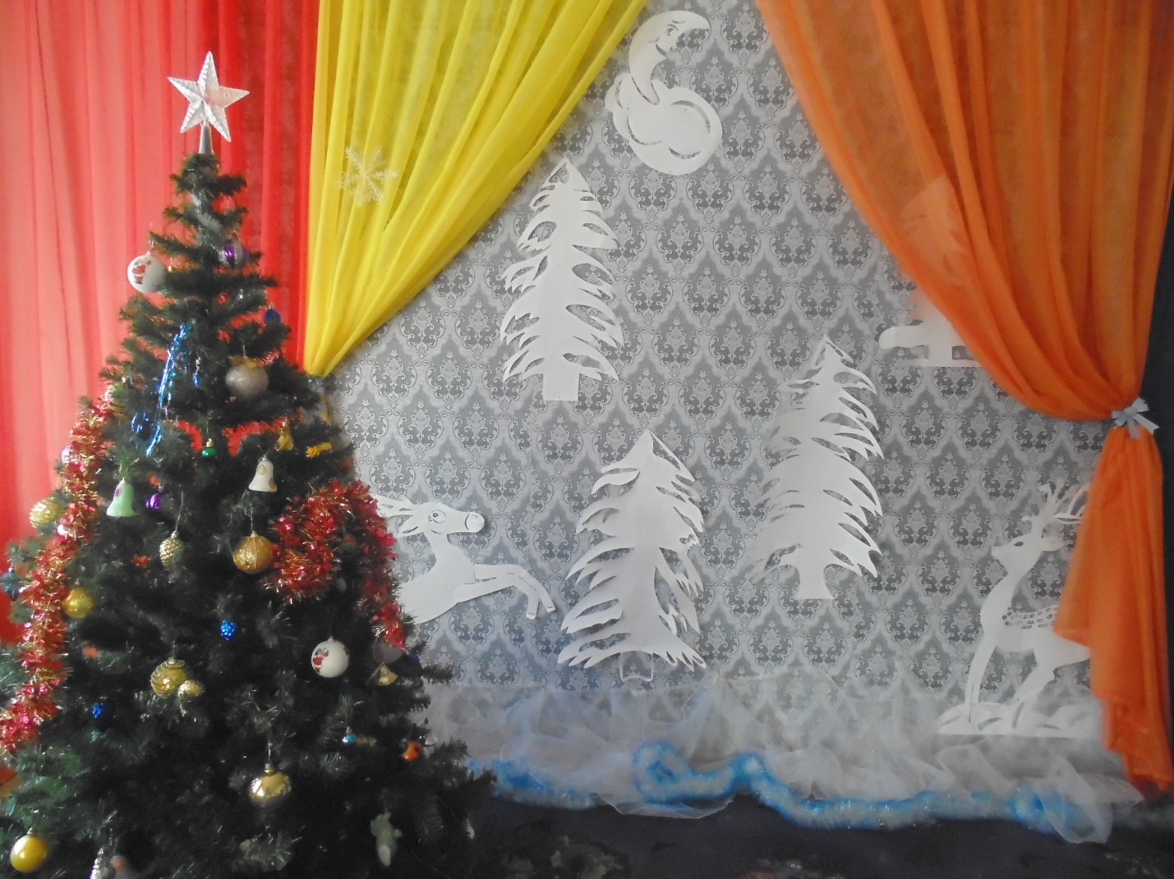

***Ход праздника.***

**Раздается бой курантов. Дети входят в зал под фонограмму детской новогодней песни «Тик – так».**

**(солисты поют песню «Наша ёлочка)**

**1.Всё вокруг запорошила вьюга-кутерьма.**

**Красотой своей пленила зимушка-зима.**

**Мы из сказочного леса елочку несем,**

**Весело все вместе мы песенку поем.**

**Припев (поют все дети вместе): Кружева из инея на твоих иголочках,**

**Самая красивая будет наша ёлочка.**

**Мы тебя окутаем дождиком из серебра,**

**Станет наша елочка совсем волшебная.**

**2.Скоро волшебство случится только подожди.**

**Ты его поймай в ладошки и не упусти.**

**Скоро яркие гирлянды елочка зажжет**

**И с веселой песней к нам Новый год придет.**

**Припев (поют все дети вместе)**

**Ведущий:** С новым годом поздравляю

Ребятишек и гостей.

Счастья вам, добра желаю

И веселых ясных дней, 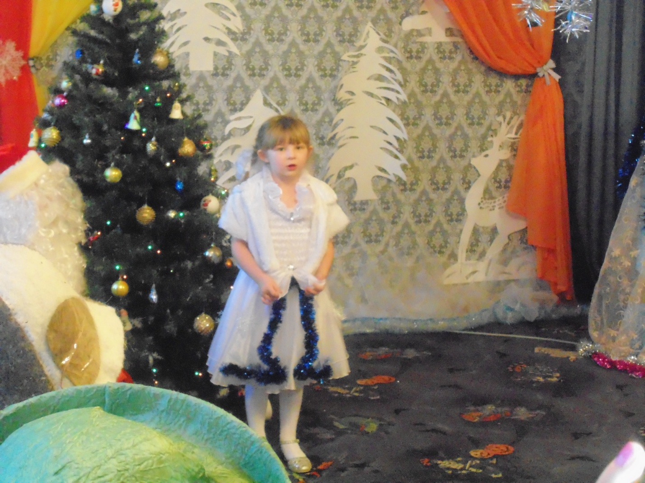

**Реб. 1:** Посмотрите, как сверкает

Елочка для нас

Будем петь и вселиться

Возле елки целый час.

**Реб. 2:** Здравствуй праздник новогодний

Вновь нам встретится пришлось,

Всем здесь весело сегодня

Здравствуй, елка – милый гость!

**Реб. 3:** Собрались мы здесь сегодня

Встанем дружно в хоровод

Много радости приносит

Каждый раз нам Новый год.

***Хоровод «Русская зима» Л.Олиферова.***

*1.Мягкий беленький снежок тает на ладошке.*

*До чего же хорошо в новеньких сапожках.*

*Пробежаться с ветерком и в сугроб свалиться.*

*И в пушистый снежный ком взять и превратиться – 2р.*

*Припев: Зимушка, зимушка, ах как хороша!*

*Эх, радуйся, радуйся русская душа -2р.*

*2.Снег как добрый чародей бродит в переулке.*

*Эй, ребята, поскорей выйдем на прогулку!*

*Я спешу быстрее всех в шубу нарядиться.*

*Прячу нос в пушистый мех, чем я не лисица -2р*

**Ведущий:** По волшебному пути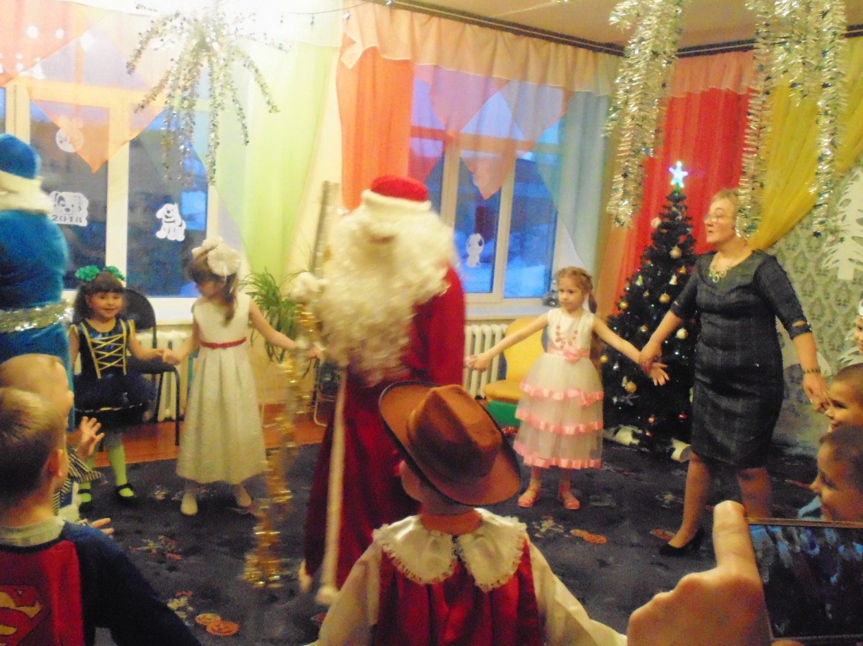

В сказку можем мы войти

Только где волшебный путь?

Как нам в сказку заглянуть?

*(звучит таинственная музыка, входят Леший и Кикимора)*

**Леший:** Привет, а вот и мы!

**Кикимора**: Не ждали?

**Ведущий:** Нет! А кто вы такие?

**Леший:** Лесной я житель пеший

Зовут в народе Леший

Физкультурой занимаюсь

И стихами увлекаюсь.

**Кикимора:** А ты почитай стихи-то свои

Пусть оценят твой поэтический талант

**Леший:** Талант-то есть, да вот какая незадача

Не могу к моим стихам рифму подобрать

**Ведущий:** Ты не стесняйся, Леший

Читай стихи, а наши ребята тебе рифмы подберут

**Леший:** хочешь стройным быть фигурой

Занимайся (физкультурой)

Кто плавает, играет

Тот старости (не знает)

Шире плечи, выше ноги

Прочь, слабак ,с моей (дороги)

Ты посмотри, Кикимора, как они умеют рифмы подбирать

**Кикимора:** Рифмы-то они умеют подбирать, а вот в ловкости с тобой, Лешенька, померяться не смогут.

**Ведущий:** Сейчас мы это проверим и посмотрим, какой ты ловкий. Становись с нашими ребятами, да поиграй в игру.

***Игра в снежки «Снежная песенка»***

(Дети на проигрыш кидают друг в друга снежки, куплеты поют.)

1.Посмотрите снег идет, он такой пушистый,

Он на радость к нам пришел белый, серебристый!

Припев:

Санки мы возьмем с собой с горки покататься,

Слепим мы снеговика, будем с ним смеяться!

Припев:

3.Мы лопаточки возьмем расчищать дорожки,

Упадем в большой сугроб – пошалим ненмножко!

**Ведущий:** Вот видишь, Леший, никогда не надо хвастаться. Наши ребята шустрее оказались.

**Леший:** Подумаешь, быстрее. (обиженно отходит к домику Снегурочки. Заглядывает)

Кикимора, радость моя, посмотри-ка! Снегурочки в домике-то нет!

**Кикимора:** Ушла куда-то.

**Леший:** Давай, Кикимора, прячься в избушке. Дед Мороз придет, а внучки дома нет, будешь ты у нас за Снегурочку (Кикимора прячется в домике)

**Раздается голос Д. Мороза:** АУУУУУ. Увяз в снегу!

**(Леший бросает конец веревки за окно и вытягивает Деда Мороза)**

**Д. Мороз:**  Здравствуйте, детишки,

Девчонки и мальчишки.

Здравствуйте, зрители,

Дорогие родители!

Мир и счастье всем народам

С новым годом, с Новым годом!

Подросли, большими стали

А меня-то вы узнали?

Все такой же я седой,

Но совсем как молодой.

**(Рассматривает елку)**

Что же елочка не светит?

Мы ее попросим дети.

Скажем, дети, 1,2, 3,

Наша елочка гори!

**(елочка горит)**

Светлый праздник новогодний

Мы встречаем каждый год

Кто желает веселиться

Становитесь в хоровод

**Общая пляска «Новый год у ворот».**

**Д.Мороз:** А где же моя внученька?

Снегурочка, выходи!

**(Подходит к домику зовет Снегурочку. Из домика выходит Кикимора)**

**Кикимора:** Здорово, дед!

**Д.М**ороз: Ты не моя Снегурочка!

**Кикимора**: Да ты дед глаза протри!

Домик мой? Мой!

Значит я Снегурочка

**Д.М**ороз: Ну и сказала – снегурочка!

Что я внучку свою не узнаю!

**Л**еший: Ты, дед не спорь со снегурочкой, а то она, если осерчает, такой вредной становится, жуть.

**Д.М**ороз: Что вы меня пугаете, даже жарко стало.

**К**икимора: На, дедушка, испей водички ледяной, полегчает

**Дед Мороз пьет из ковшика, садится и засыпает**

**Ведущий:** Ребята, Дед Мороз уснул! Его усыпила Кикимора! Но ничего мы все равно встретим Новый год, ведь добро всегда побеждает зло!

Ребята, а наш праздник продолжается и мы сейчас будем украшать елочки, а помогут вам ваши мамы

*Игра «Чей ребенок быстрее украсит елку-маму»*

*(ребенок и мама)* 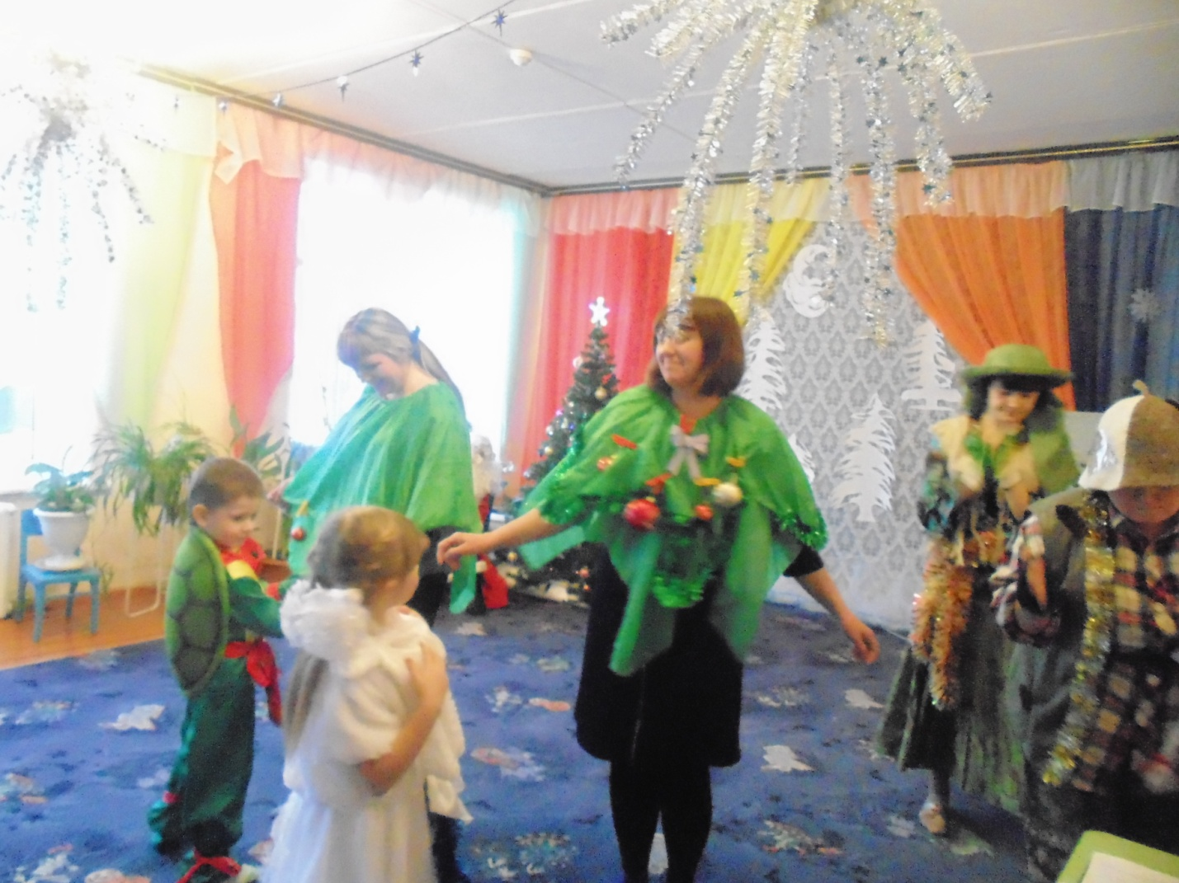

**Кикимора:(отводит Лешего в сторону и говорит ему)**

Слушай, Леший, сейчас проснется ДМ и будет искать свою внучку Снегурку. И я тогда никогда не буду Снегурочкой в Новом году.

**Леший:** Придумал. А давай, когда настоящая снегурочка придет, мы ей шапку дурилку оденем.

**Кикимора:** Точно, давай, ведь эта шапка особенная.

**Ведущий**: Ребята, что-то так это запутано, сейчас мы станцуем танец польку, может быть Дед Мороз проснется и Снегурочка придет. Дед Мороз просыпается, входит Снегурочка.

(Девочки подбегают к Снегурочке – исполняется танец «Снежинок в сопровождении фонограммы «Серебристые снежинки»).

**Снегурочка:** Я к вам пришла из сказки зимней

Я все из снега, серебра,

Мои друзья мороз и иней

Я всех люблю, ко всем добра.

Я песен знаю очень много

Люблю веселый звонкий смех

И в новогодний этот праздник этот

К себе я приглашаю всех, всех, всех!

**Сзади незаметно подходят Леший и Кикимора и одевают шапку-дурилку**

**Снегурочка меняет тон**

**Снегурочка**: Че надо? Чего расселись тут? (замечает ДМ)

О. привет, дедуля, осколок старого времени

**Д.Мороз:** Что я вижу, что с тобой стряслось, внучка? Откуда ты в таком виде явилась?

**Снегурочка:** Явилась не запылилась, нельзя ли короче?

**Д. Мороз:** Надо праздник продолжать,

Надо Новый год встречать!

Постой, где ты набралась таких ухваток?

**Снегурочка**: Ответ мой будет краток. У вас своя компания, у нас своя

**Д.Мороз:** Что за компания? Почему не знаю?

**Снегурочка:** Спешила к вам на праздник, да познакомилась с крутыми ребятами.

(Начинает выгонять Лешего с Кикиморой) А вы что стоите, анну пошли отсюда быстро, я одна в лесу жить буду.(Толкается)

**Леший:** Э. Полегче можно?

**К**икимора: По-моему мы перестарались, она ведь и нам не даст встретить Новый год.

**Д.М**ороз: Ребята, поможете расколдовать мою Снегурочку?

А расколдовать ее могут игры, стихи, танцы, которые любит Снегурочка.

**Ведущий:** Наши ребята все знают и умеют, они такие талантливые . Присядь Дед Мороз да послушай стихи про Н.год.**(дети читают стихи)** 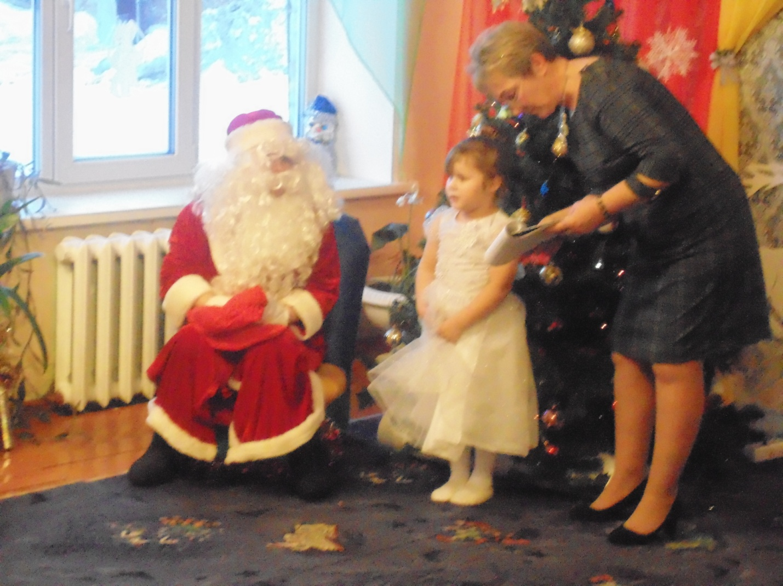

**Д.Мороз: Хороши ваши стихи! Ну, а танцы хороши-ль?**

**Ведущий: А ты Дедушка Мороз посмотри и оцени.**

**(Танцевальная группа детей исполняют шуточный танец «Валенки» - в сопровождении р.н.п. «Валенки» в исп М.Девятовой).**

**Д.Мороз: Ох, и танцы хороши! Каковы же вы в игре?**

**Ведущий: Дед Мороз поиграй-ка с ребятами, тогда и узнаешь каковы в игре они.**

**(проводится игра «Кто быстрее обежит вокруг ёлки в валенках»).**

**Д.Мороз(** хвалит детей): Внученька, Снегурочка, понравились тебе игры, хороводы, песни, танцы, стихи твои любимые?

**Снег**урочка: Ну. Допустим понравилось, но наполовину.

**К**икимора: Надо нам признаться во всем

А то и вовсе без Нового года останемся

Леший: Правильно.

**Кикимора(** Д.Морозу): Это Снегурочка, внучка твоя, только на ней «шапка дурилка»

**Леший:** Сними ты эту шапку, дай нам Новый год встретить.

**Д.М**ороз: Внученька, сними шапочку.

**С**негурочка: Не сниму и не проси., она мне нравится

**Вед**ущий: Я кажется, знаю, что надо делать.

**(Берет разнос с шапками и идет по залу**.)

**В**едущий: -Шапки, шапки модные! Из Парижу, из Америки! Спешите купить!(предлагает шапки родителям).

**Снегурочка (**расталкивает всех): - Я первая померяю!

Снимает шапку – дурилку и одевает свою! (рассматривает себя в зеркало; меняет тон в голосе и говорит):

Ой, дедушка, я тебя сегодня весь день искала. Где же ты пропадал?

**Д.Мороз:** Обнимает Снегурочку и приглашает детей и родителей встать в хоровод и спеть песню «Откуда приходит Новый год?»

**1.Новый год слетает с неба?**

**Или из лесу идет?**

**Или из сугроба снега вылезает Новый год?**

**2.Он наверно жил снежинкой**

**На какой –нибудь звезде,**

**Или прятался пушинкой у Мороза в бороде…**

**3.Может влез он в холодильник,**

**Или белочке в дупло,**

**Или в старенький будильник он забрался под стекло?**

**4.Но всегда бывает чудо:**

**На часах двенадцать бьет – и неведомо откуда**

**К нам приходит Новый год.**

**(слышится ржание лошади).**

**Ведущий:** Странно, откуда к нам лошадь пришла?

**(входит лошадь, брыкается, поет «И уносят меня»)**

**Д.Мороз (**пытается накормить лошадь**):** На, лошадка, скушай травки. (Лошадь мотает головой)

Ну, отведай хоть овса

Пришла лошадь неспроста

На лошадь лихо я вскачу и в другой садик поскачу…

**(лошадь падает и появляются из-под нее Кикимора и Леший)**

**Сн**егурочка: Надо же опять пробрались

**К**икимора: Нас пожалуйста простите, не морозьте, отпустите.

Леший: Да простите и конфеткой угостите.

**Снегурочка:** Добрый дедушка Мороз, не могу я видеть слез.

Может быть мы их простим?

**Д.М**ороз: Вину должны вы искупить

Попробуйте добро творить

Вот это толстое бревно

Под елкою лежит давно.

Его должны вы распилить

И всех ребят тем удивить.

**(Леший и Кикимора распиливают бревно).**

**Л**еший: Распилили мы бревно.

**Д.Мороз:** За это вас прощаю и конфеткой угощаю**,** а подарки для ребят для веселых дошколят

**Раздача подарков.**

**Герои прощаются и уходят.**

